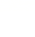江苏省南京市建邺区2023-2024学年八年级上学期期末语文试题
学校:___________姓名：___________班级：___________考号：___________

一、基础知识综合
班级开展“赏金陵折扇，探非遗之美”的主题活动，读下面的开场白，完成下面小题。
①金陵折扇是古代文人的身份象征，品质高雅、古pǔ稳重，彰显金陵非遗之美。②金陵折扇制作不是一蹴而就的简单的劳动，民间制扇人，工于扇骨雕镂，精于扇面书画。③小小折扇承载着三千年的历史文化。④让我们拉开活动序mù，瞻仰古代文人的生命格调，探寻金陵折扇的魅力吧。
1．根据拼音写汉字或给加点字注音。
（1）古pǔ( ) （2）序mù( ) （3）承载( ) （4）瞻( )仰
2．下列词语中的“工”字与画线字同义的是（ ）
A．工艺美术 B．工诗善画 C．异曲同工
3．对下列各句语法知识分析不正确的一项是（ ）
A．第②句，句子的主干是“折扇制作是劳动”。
B．第③句，句子中“折扇”作主语，“承载”作谓语。
C．第④句，这句话是祈使句。
D．第④句，句子中的“生命格调”和“金陵折扇”都是偏正短语。

二、名句名篇默写
4．辰辰想在金陵折扇上题写诗句，你来帮忙补充完整。
（1）【隐逸之美】此中有真意， 。（陶渊明《饮酒》其五）
（2）【思亲之美】 ，家书抵万金。（杜甫《春望》）
（3）【色彩之美】角声满天秋色里， 。（李贺《雁门太守行》）
（4）【伤感之美】无可奈何花落去， 。（晏殊《浣溪沙·一曲新词酒一杯》 ）
（5）【想象之美】 ，星河欲转千帆舞。( )《渔家傲》）
（6）【人格之美】人生自古谁无死？ 。（文天祥《过零丁洋》）
（7）【自然之美】运用比喻手法，描写西北边塞绮丽雪景的句子：“ ， ”（岑参《白雪歌送武判官归京）

三、语言表达
5．班级邀请了南京非遗金陵折扇传承人王克礼先生来我校开设“金陵折扇”主题讲座。班主任告诉康康：“通知同学们，后天上午九点我们要到学校图书馆听王克礼先生‘金陵折扇’ 主题讲座，大家要提前十分钟到达现场。”第二天，康康向班级同学这样说：

6．辰辰做了一张有关主题讲座的海报，你觉得文字内容不够明确、得当，提出了三处修改意见。
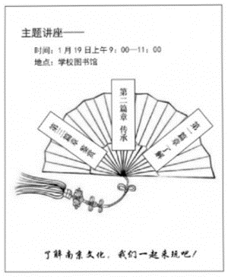

四、文言文阅读
甲
枕上作^{①}
[南宋]陆游
萧萧白发卧扁舟，死尽中朝旧辈流。
万里关河孤枕梦，五更风雨四山秋。
郑虔自笑穷耽酒^{②}，李广何妨老不侯^{③}。
犹有少年风味在，吴笺^{④}著句写清愁。
（选自《陆游诗文鉴赏辞典》，上海辞书出版社2013年版）
乙
①当是时，广居右北平，匈奴闻之，号曰：“汉之飞将军”
，避之数岁，不敢入右北平。元朔八年，广以郎中令将四千骑出右北平，博望侯张骞将万骑与广俱，异道。行可数百里，匈奴左贤王将四万骑围广。广军士皆恐，广乃使其子敢往驰之。敢独与数十骑驰直贯胡骑出其左右而还，告广曰：“胡虏易与耳！”军士乃安。广为圜陈^{⑤}外向，胡急击之，矢下如雨。汉兵死者过半，汉矢且尽。广乃令士持满毋发，而广身自以大黄射其裨将^{⑥}。杀数人，胡虏益解。会日暮，吏士皆无人色，而广意气自如，益治军。军中自是服其勇也。
②元狩四年，大将军、骠骑将军大出击匈奴。广数自请行，天子以为老，弗许；良久，乃许之。
③后广引刀自刭，广军士大夫一军皆哭。百姓闻之，知与不知，无老壮，皆为垂涕。
（选自《史记·李将军列传》，有删改，中国文史出版社 2021年版）
[注]①写于宋宁宗庆元六年，此时距陆游被罢官回乡已十余年。②郑虔自笑穷耽酒：郑虔是唐时文人，才华横溢，诗、书、画奇绝。一生仕途坎坷，生活困苦。但他并未颓废，贬官台州仍积极教化百姓，深受百姓爱戴。③李广何妨老不侯： 。④吴笺：吴地所产的一种用于书写的小幅纸张。⑤圜陈：圆形的兵阵。圜，通“圆”。⑥裨将：副将。
7．下列选项中加点字的意思相同的一项是（ ）
A．郑虔自笑穷耽酒 子子孙孙无穷匮也
B．已而之细柳军 胡急击之
C．上自劳军 益治军
D．杀数人 扶苏以数谏故
8．用“/”为句子标停顿。
敢 独 与 数 十 骑 驰 直 贯 胡 骑 出 其 左 右 而 还
9．辰辰对“李广何妨老不侯”一句不理解，请你结合乙文，仿照注释②补充注释③。
10．陆游、李广面临的困境和选择各不相同。结合诗文内容，分析两者不同之处。

五、现代文阅读
芦花雪
王洁

①大地褪去了斑斓的秋色，冬日如期而至。西安的冬日，地上堆积着枯黄的落叶，光秃秃的树枝在凛冽的风中颤抖。在这寒冷的季节里，总盼着温暖的春天早点到来。不由得想起城郊穆柯寨村的春天。那一望无际的芦苇荡，在和煦的暖风中，如波涛滚滚的绿色海洋。沁人心脾的芦草清香迎面扑来，一片盎然生机。
②不知道那片芦苇荡，在冬日里，又是怎样的一番景象呢？
③晨光微露，我沿着出城的公路骑行。村庄笼罩在薄雾当中，乡道上行人稀少。穆柯寨仿佛还在沉睡中，显得幽静而质朴。
④我穿过茫茫的田野，路过连片的村宅，沿着小路拐过几个弯，不一会儿，一大片漫天蔽日的芦苇荡便出现在眼前。白茫茫的苇丛层层叠叠，一直延绵到视线的尽头，与天边火红的朝阳相接。
⑤一缕缕金色的霞光透过云层洒向芦苇。一株株并肩而立的苇秆挺立着，顶着饱满的穗子，芦花摇曳，妙曼多姿。叶片和花穗上挂满了晶莹的露珠，在霞光的照耀下熠熠生辉。
⑥微风过处，洁白的芦花飘飘洒洒地飞舞着，宛若浪漫的雪花纷飞，又仿佛千万只白蝴蝶翩然展翅。此刻，每一朵芦花仿佛都是一个美妙的音符，在寒风中跳跃着，共同奏响一曲冬季恋歌。
⑦晨光尽洒，蓝天白云下，芦花如雪肆意飞扬，在水光中映出美丽的倒影。眼前这迷人的画卷，为秦楚古道上苍凉沉寂的冬日，增添了一抹浓浓的诗意和几分款款的柔情。闭上眼睛，耳畔，只有风的吟唱和花穗的簌簌低语，似有似无的云雀啾鸣缥缈旷远。
⑧正当我惬意地独享着这一片美好时，一阵“哗哗”的桨声由远而近。睁开眼来，只见一只小船在湖水中荡漾而来。我向划船的少年打了个招呼，便踏上了小船。船桨不紧不慢地划出圈圈涟漪，小船钻进了芦丛深处。阳光透过苇秆洒向水面，湖水如碎金子闪烁着光芒。飘扬的芦花划过我的指尖，又拂过我的头发，飘向那些在浅水里觅食的水鸟，落在它们的翅膀上，与洁白的羽毛浑然一体。那些水鸟立在芦苇丛中，优哉游哉地晒着太阳，偶尔用细长的嘴巴梳理自己的羽毛，偶尔钻进水里叼出一条小鱼。船桨惊动了那些正在栖息的鸟儿，它们扑腾着翅膀飞远，激起层层细浪，掀动丛丛芦苇，抖落出蓬蓬芦花。
⑨千百年来，时光荏苒，这片芦苇荡陪伴穆柯寨经历了漫长的岁月。穆柯寨历史悠久，村口的古树盘根错节，斑驳的树皮上写满了沧桑。如今古树历尽风霜雨雪，依然屹立不倒，陪伴着穆柯寨祖祖辈辈的乡民们，经历着一次又一次春去秋来，迎来一场又一场芦雪纷飞。
⑩相传，历史上女将穆桂英曾屯兵于此，谱写了巾帼英雄之歌。不知，穆桂英是否在村口那棵枝繁叶茂的大树下沉吟苦思兵法布阵？是否走进过这一望无际的芦苇荡？阵阵芦花飘来，落在她的头顶，装点着她的发髻，那是一幅多么令人神往的画面。
⑪一只白鹭扑腾着翅膀飞过来，停在我们的船舷上，打断了我那无边无际的遐思。小船划出苇丛，呈现在眼前的是一片开阔的湖面。艳阳高照，水天相接，芦花纷飞。
⑫冬日的芦苇荡，虽没有春天的生机盎然，没有夏天的蓬勃绿意，不似秋天的灿灿金黄，却呈现出一种让人心旷神怡的素雅风姿和寂静之美。这种美是北方的冬日所独有的，足以打动每一颗向往宁静的心。沐浴着芦花雪，我的内心也慢慢静下来，沉醉其中。
（选自 《人民日报》2023年12月09日08版）
11．康康梳理作者的行踪，发现文中蕴藏着景物美，请你帮忙完善。
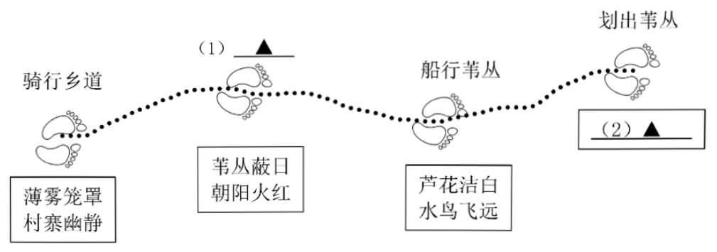
12．请从多感官的角度，为第⑦小节写批注。
13．本文主要写北方冬日的芦苇荡，却从春天的芦苇荡写起，是否恰当？为什么？
14．辰辰想将本文与以下《昆虫记》选段放入班刊的同一栏目，结合两文的作品主题和语言风格，分析是否合适。
我很喜欢把蟋蟀列为万象更新时的歌唱家之首。在我家乡的灌木丛中，在百里香和薰衣草盛开时，蟋蟀不乏其应和者：百灵鸟飞向蓝天，展放歌喉，从云端把美妙的歌声传到人间。地上的蟋蟀虽歌声单调，缺乏艺术修养，但其淳朴的声音与万象更新时的质朴欢快又是多么和谐呀！那是万物复苏的赞歌，是萌芽的种子和嫩绿的小草能听懂的歌。在这二重唱中，优胜奖将授予谁？我将把它授予蟋蟀。它以歌手之多和歌声不断占据上风。当田野里青蓝色的薰衣草如同散发青烟的香炉迎风摇曳时，百灵鸟就不再歌唱了，人们只能听见蟋蟀仍在继续低声地唱着，仍在庄重地歌颂着。
（选自法布尔《昆虫记·田野地头的蟋蟀》）

【材料一】
①每至秋冬之时，南京就美成了金陵。在梧桐大道走走，在银杏树下拍照，也不要忘记来博物馆逛逛哦！
②“青砖小瓦马头墙，回廊挂落花格窗”，俗称“九十九间半”的甘熙故居是全国重点文物保护单位，而它另一个被大家所熟知的身份，就是南京市民俗博物馆。
③南京市民俗博物馆，也称南京市非物质文化遗产馆，是研究、展示、保护南京民俗文化和南京非物质文化遗产的专业性博物馆，也是全国首家民俗、非遗“双博馆”。行走在甘熙故居，你可以在一砖一瓦间，感知南京民俗文化的深厚底蕴。例如抓周、立夏称重等传统习俗，这里都能体验到。
④在这里，传统非遗手艺同样令人叹为观止！秦淮灯彩、南京剪纸、南京绒花、葫芦彩绘、微雕、泥塑、绳结、布艺等南京各级非遗项目齐聚于此，在非遗传承人的手中，这些物件仿佛都有了生命。
⑤博物馆的开放时间为每周二至周日9：00——17：30（17：00停止售票），周一闭馆。而在每周五、六晚，南京市民俗博物馆会在夜间开放至21：00（20：30停止售票）。大家可以夜游博物馆，借助灯光技术，裸眼5D看尽金陵胜景，感受甘熙故居的戏曲文化和金陵城的韵味。
【材料二】
①史料记载，中国金箔有近两千年历史，最早起源于南京。在南京龙潭、江宁等地，金箔的生产过程至今仍然保留古代传下来的十多道工序，技术要求很高。打箔是其中最为辛苦的，要把一块金“疙瘩”打成0.1微米左右的薄片。两个人面对面打，要打上万次。民间传说，一两黄金打出的金箔能覆盖一亩三分地。经科学测算，943张金箔厚仅1毫米，一万张金箔重仅178.125克，打制技艺之精，可见一斑。
②葛义根，南京金箔锻造技艺的传承人。自幼跟随父辈学习打箔技艺，被称为“最后一个打箔人”。他打了一辈子金箔，最大的愿望就是能把这门手艺传下去。
③打箔必须有两个人，一主一辅，互相配合，才能打出好箔，王必生是葛义根的最佳拍档。两个人的锤子是有区别的。葛义根使用的是主锤，7斤重；王必生拿的是辅锤，5斤重。这都是老祖宗留下来的工具，用起来很顺手。在打箔的过程中，他们需要完成七八万次的连续锤打，才能使金箔成型。两位师傅打制出来的金箔，薄如蝉翼，柔似绸缎，轻若鸿毛，成品率高达100%，明显高于现代打箔机约80%的成品率。“被机器打坏的金箔，拿到我手里，靠我亲手敲打、补平砂眼，就能做到起死回生。”葛义根对此很是“得意”。

④眼下，金箔匠人与专家们联合研制出了可以打锤的机器，能很好地控制速度、力道。这一切的改变，只是因为需求。金箔的需求量不断地上涨，手工锤打的方式，已经不能满足需要，于是人们发明了机械锤打。有人认为，锤打这门手艺，已经没有了用武之地。可是，在王必生看来，有很多工序不能完全交给机械，必须由人与机器配合。机械只是按照设定，一锤一锤地打下来，而操作的师傅，要审时度势，不断地移动包着金箔的纸包，让铁锤均匀地打在这纸包的每一个部分。如果掌握不好，纸包里的金箔，就会成为碎片。人机配合，产量明显提高了，成本也下降了。
⑤好的金箔，极绚烂又极平静。在葛义根和王必生眼里，金箔是有生命的，带着人的气息，又充满神性，它们表达着古往今来的永恒，又彰显着不同国度人们共通的美感。人类对美的追求，是那么相似，以至于举世闻名的五大宫殿：北京的故宫、华盛顿的白宫、伦敦的白金汉宫、巴黎的凡尔赛宫和莫斯科的克里姆林宫，都不约而同在外体和内饰上使用了光彩夺目的金箔。这些金箔，绝大部分产自中国，而中国的金箔，又大多出自南京。
⑥一尊尊金身菩萨，一件件金线龙袍，一座座金色宫殿，跨越数百年甚至数千年仍熠熠生辉，这是南京的金箔在闪光。南京金箔，让世界充满光彩。而这光彩的背后，是挥出一锤又一锤的有力臂膀。
【材料三】
①面对手工制作与机器生产、保护文化与发展经济、文化丢失与文化再生的矛盾，清醒的学者指出浮躁、功利带给手工技艺的伤害，提出全面抢救手工技艺，复兴手工技艺中蕴藏的中华人文精神。穿越浮躁，放眼长远，智能化生产方兴未艾，人们劳动就业机会势必愈来愈少，人类劳动能力势必愈来愈退化，人类愈来愈迫切需要回归精神家园，愈来愈需要缓慢的、快乐的、陶冶心灵的手工创作，以与高速度缺乏人情味的现代科技制衡。手工技艺不仅能让劳动者恢复劳动能力和创造能力，让劳动者主体找到快乐，同时能创造出富有人格个性的手工艺品。这种富有人格个性的手工艺品，自然会得到劳动者主体和享用者的珍惜，手艺人在创造手艺的同时，自然而然找到自己在生活中的定位。
②笔者认为，进入“非遗”的手工技艺“不应再是发明机器提高劳动效率扩大产业规模，也不应再是发明自动程序简化工艺流程追求标准化，更不应再是推广化工材料使产品廉价，而应着力于让功能跟上时代，让观念更新，让造型创新。此之谓‘借古开新，守正创新’”。为此，有必要去唤醒手工艺行业的工匠精神，“所谓工匠精神，是指工匠对自己的产品精雕细琢、严谨、敬业的精神理念。它代表着精益求精的专业精神、诚实守信的职业伦理精神和勤于实践、勇于创新的探索精神”。
【材料四】
游客不购买非遗旅游商品的原因是
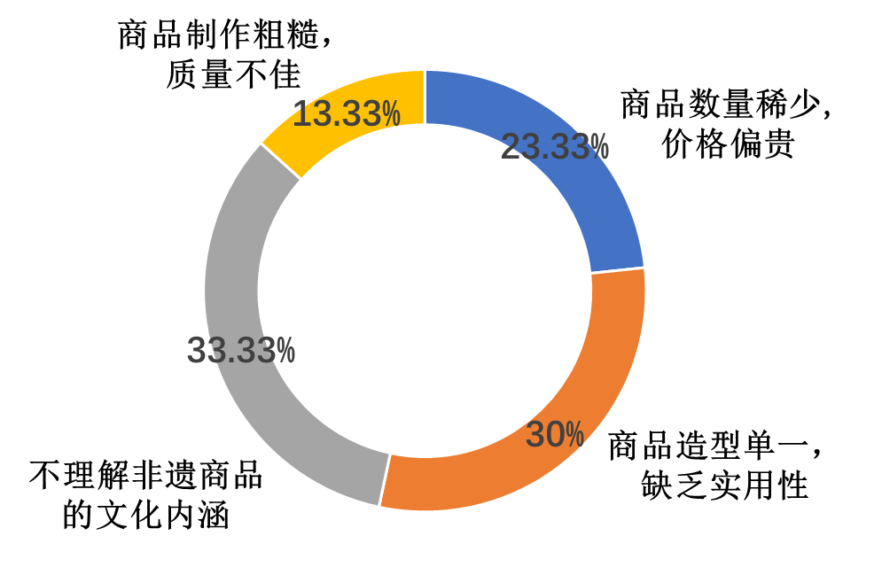
（根据《江苏手工艺史》《中国文化报》等材料汇编，有删改）
15．下列对材料的理解和判断，不正确的一项是（ ）
A．材料一中，甘熙故居俗称“九十九间半”，它同时也是全国首家民俗、非遗“双博馆”。
B．材料二中，划线句运用了打比方、列数字和作比较的说明方法，既生动形象又严谨准确地体现了两位师傅金箔打制技艺精湛。
C．材料三中，有学者认为面对浮躁、功利带给手工技艺的伤害，应当复兴手工技艺中蕴藏的中华人文精神。
D．材料四中，根据调查显示，游客游客不购买非遗旅游商品的最主要原因是商品造型单一，缺乏实用性。
16．辰辰想利用寒假参观甘熙故居，充分体验博物馆的活动。请从下列选项中选择最佳入馆时间，并为他设计参观行程。
A．周一上午10点 B．周五傍晚4点 C．周日下午1点
17．材料二第3自然段和材料三第1自然段在内容上有何异同？
18．针对材料四中暴露的问题，结合前三则材料和你的生活经验提出解决方案。

六、作文
19．阅读下面文字，按要求作文。
每一次劳动，都是对未来的建设，对世界的美化。
——艾默生
以《在劳动中发现了美》为题，写一篇作文。
要求：（1）不少于600字；（2）不得出现真实的人名、校名。

以上内容仅为本文档的试下载部分，为可阅读页数的一半内容。如要下载或阅读全文，请访问：https://d.book118.com/558121115016006030

